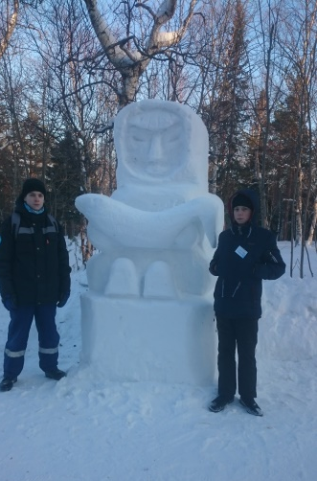
17 февраля в городском парке имени С.Бровцева проведен фестиваль снежных скульптур «Мастерская снега», в котором участвовали ученик 8-х классов МБОУ «Лицей имени В.Г.Сизова»: Горячев Николай, 8-А, Далевский Вячеслав, 8-А, Градусов Илья, 8-В.
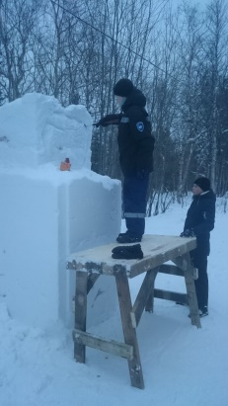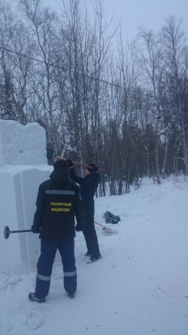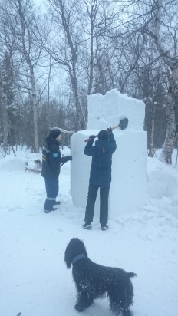

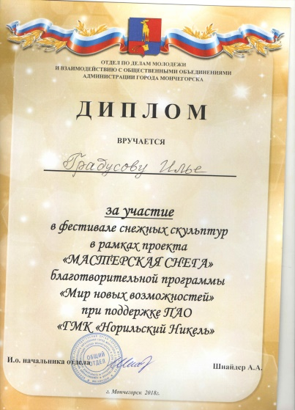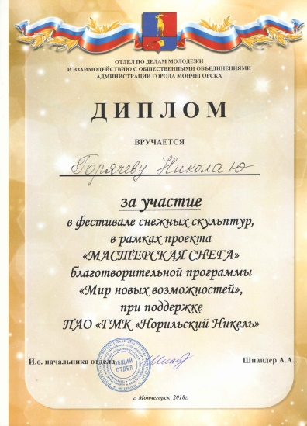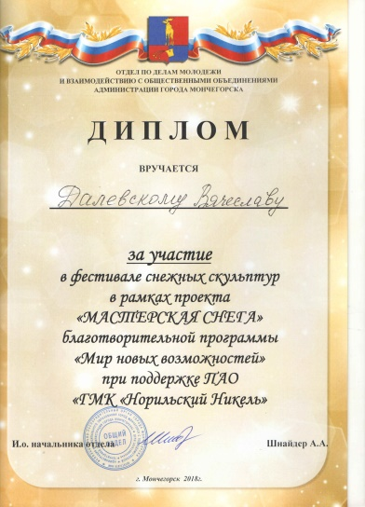
Выражаем благодарность учителю технологии Роману Владимировичу Рыпакову, за помощь лицеистам в создании снежной скульптуры, социальному педагогу Екатерине Алексеевне, учителю ИЗО Елене Алексеевне Драненко за формирование группы учащихся и создание эскиза.
Пресс-центр «Школьные ступени»

